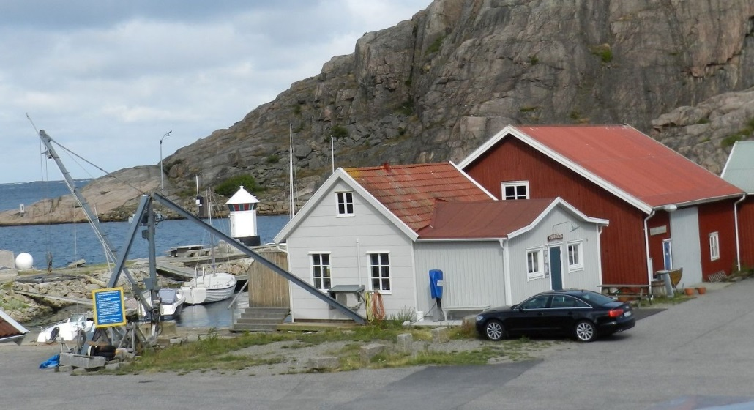

**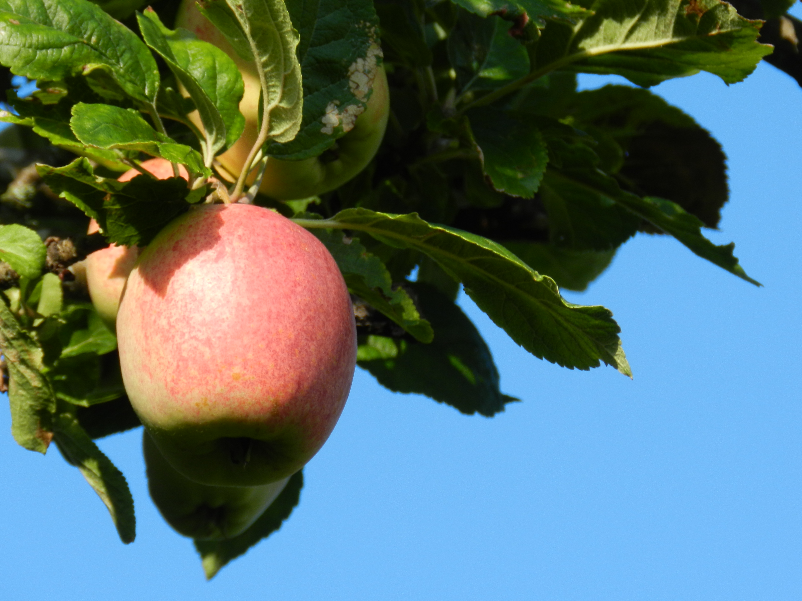  
   
MÅNADSMÖTE  
   
BADHUSET**

**ONSDAG 13 SEP. 2023 - KL. 17.00.**

**”RESA TILL NORMANDIE”  
BERTIL NILSSON VISAR BILDER!**

**KAFFE OCH DOPP.  
LOTTERI PÅ SKÄNKTA PAKET.**

**VÄLKOMMEN!****SYFÖRENINGEN LJUS, ULEBERGSHAMN.**[**www.syforeningenljus.se**](http://www.syforeningenljus.se) **facebook**

**MÅNADSMÖTE 2:A ONSDAGEN I MÅNADEN - FEB. – MAJ O SEP. – DEC.   
 BADHUSET HAR PLATS FÖR 40 PERSONER**